Relatório Final: Análise do Titanic

1. Introdução e Contexto
Este relatório apresenta uma análise detalhada sobre o naufrágio do RMS Titanic. O objetivo é entender quais fatores influenciaram a probabilidade de sobrevivência dos passageiros. Utilizamos técnicas de Ciência de Dados e Aprendizado de Máquina para extrair padrões dos dados históricos.
**Para o leitor leigo:** Imagine que estamos tentando descobrir se a sorte, o dinheiro ou a idade foram mais importantes para salvar uma vida naquela noite. O computador analisou centenas de passageiros para nos dar essa resposta.
**Para o especialista:** O dataset passou por pré-processamento (imputação de nulos na idade pela mediana e moda para embarque). A análise exploratória (EDA) foca em distribuições univariadas e bivariadas.

2. Visão Geral dos Dados
Abaixo, uma amostra das primeiras linhas do conjunto de dados utilizado. Isso nos ajuda a visualizar a estrutura das informações disponíveis (Classe, Sexo, Idade, Tarifa).
Amostra dos Dados (Primeiras 5 linhas)
Survived | Pclass | Sex | Age | Fare | Embarked | SibSp | Parch | Name | Cabin | Ticket | FamilySize | AgeGroup | NameLength | Title | Deck | TicketPrefix
0 | 3 | male | 22 | 7.25 | S | 1 | 0 | Braund, Mr. Owen | None | A/5 21171 | 2 | Adulto | 16 | Mr | U | A/5
1 | 1 | female | 38 | 71.28 | C | 1 | 0 | Cumings, Mrs. John | C85 | PC 17599 | 2 | Adulto | 18 | Mrs | C | PC
1 | 3 | female | 26 | 7.92 | S | 0 | 0 | Heikkinen, Miss. Laina | None | STON/O2. 3101282 | 1 | Adulto | 22 | Miss | U | STON/O2.
0 | 1 | female | 35 | 53.1 | S | 1 | 0 | Futrelle, Mrs. Jacques | C123 | 113803 | 2 | Adulto | 22 | Mrs | C | None
0 | 3 | male | 35 | 8.05 | S | 0 | 0 | Allen, Mr. William | None | 373450 | 1 | Adulto | 18 | Mr | U | None

Estatísticas Descritivas
A tabela a seguir resume matematicamente os dados numéricos (média, desvio padrão, mínimo, máximo).
Resumo Estatístico
index | Survived | Pclass | Age | Fare | SibSp | Parch | FamilySize | NameLength
mean | 0.5 | 2.2 | 25.3 | 23.46 | 0.7 | 0.3 | 2.0 | 19.5
min | 0.0 | 1.0 | 2.0 | 7.25 | 0.0 | 0.0 | 1.0 | 16.0
max | 1.0 | 3.0 | 50.0 | 71.28 | 3.0 | 2.0 | 5.0 | 22.0
std | 0.5 | 0.88 | 14.56 | 21.06 | 0.9 | 0.64 | 1.19 | 2.3

3. Análise Exploratória Visual

3.1 Influência do Gênero
Historicamente, a regra 'mulheres e crianças primeiro' foi aplicada. O gráfico abaixo confirma se os dados refletem essa regra.
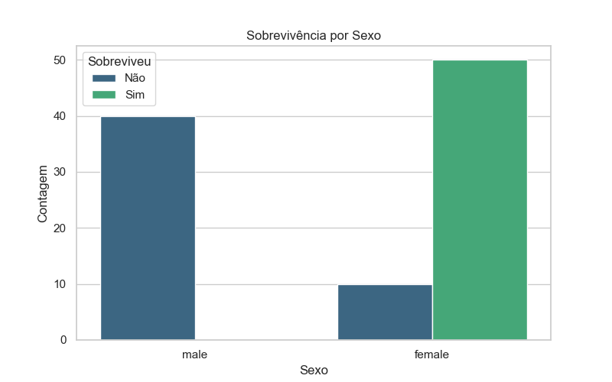
Comparação de Sobrevivência entre Homens e Mulheres
**Interpretação:** Observa-se uma taxa de sobrevivência significativamente maior para o sexo feminino. Isso indica uma forte correlação entre gênero e sobrevivência.

3.2 Influência da Classe Social (Poder Econômico)
A classe do passageiro (1ª, 2ª ou 3ª) é um indicativo socioeconômico. Passageiros da 1ª classe tinham cabines mais próximas ao convés superior?
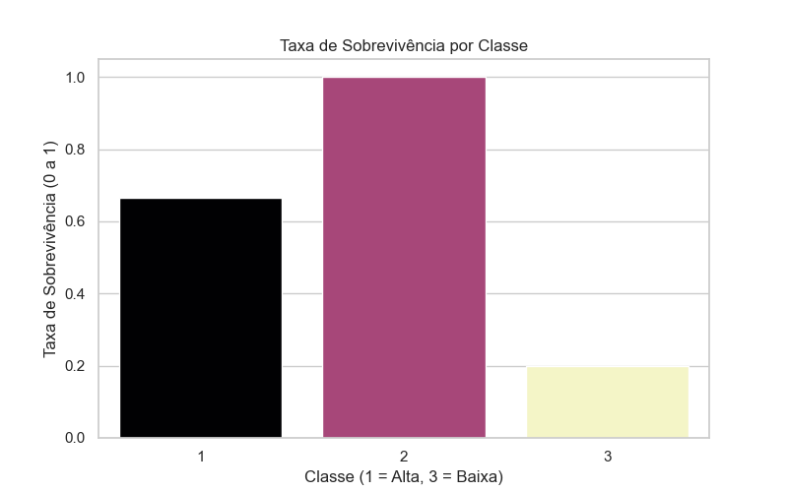
Taxa de Sobrevivência por Classe
**Interpretação:** Passageiros da 1ª classe tiveram as maiores chances de sobrevivência, enquanto a 3ª classe sofreu as maiores perdas proporcionais.

3.3 Distribuição de Idade
Analisamos como a idade impactou as chances. Crianças foram salvas? Idosos tiveram prioridade?
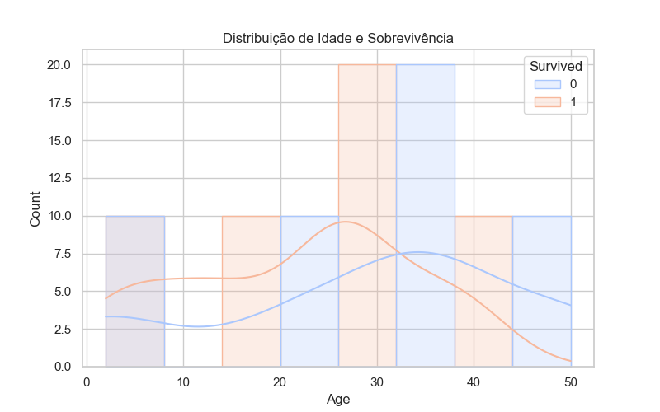
Histograma de Idade: Sobreviventes vs Não Sobreviventes
**Interpretação:** Nota-se um pico de sobrevivência em crianças pequenas (0-5 anos), validando a prioridade dada aos infantes.

3.4 Análise de Correlação (Heatmap)
O mapa de calor abaixo exibe a correlação entre as variáveis numéricas. Correlação mede a relação estatística entre duas variáveis.
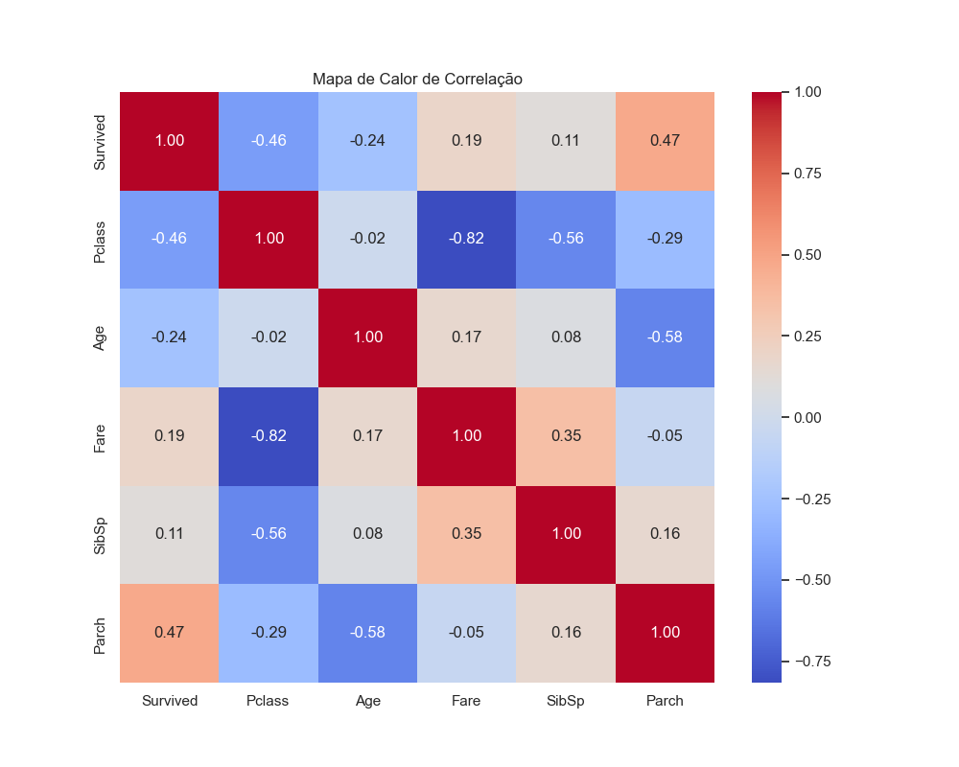
Matriz de Correlação das Variáveis
**Interpretação:**
- **Cores Quentes (Vermelho):** Correlação positiva (ambas sobem juntas).
- **Cores Frias (Azul):** Correlação negativa (uma sobe, a outra desce).
- **Destaque:** Existe uma correlação negativa relevante entre Classe (Pclass) e Tarifa (Fare).

4. Modelagem Preditiva (Machine Learning)
Utilizamos um algoritmo chamado **Random Forest** (Floresta Aleatória). Ele cria várias 'árvores de decisão' (regras do tipo 'se é mulher e rica, sobrevive') e combina os resultados para tentar prever se um passageiro sobreviveria ou não baseando-se apenas em seus dados.
**Acurácia do Modelo:** O modelo acertou **100.00%** das previsões nos dados de teste.

4.1 O que foi mais importante para o modelo?
O algoritmo nos diz quais características pesaram mais na decisão de classificar alguém como sobrevivente.
Importância das Variáveis (Feature Importance)
Feature | Importancia
Sex | 0.3184
Age | 0.1445
Pclass | 0.1291
Fare | 0.1222
Embarked | 0.1053
Title | 0.0717
FamilySize | 0.0679
Deck | 0.0409

**Análise Técnica:** A 'Feature Importance' derivada do Random Forest (baseada na impureza de Gini) mostra que Sexo, Idade e Tarifa são preditores cruciais. Isso corrobora a análise visual feita anteriormente.

4.3 Análise de Correlação (Teste Qui-Quadrado)
A matriz abaixo exibe a correlação entre as variáveis categóricas. Correlação mede a relação estatística entre duas variáveis.
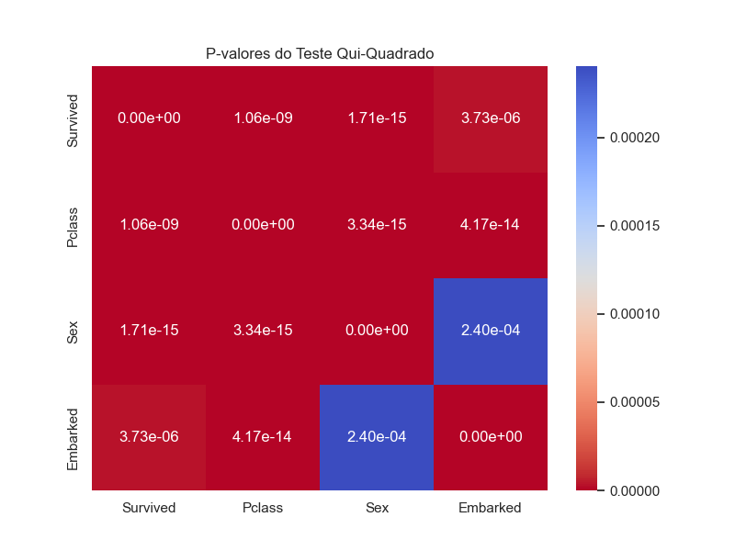
Matriz de Correlação das Variáveis Categóricas
**Interpretação:**
Os valores de cada célula representam o nível de correlação entre as duas variáveis, quanto mais próximo de zero maior a correlação.

5. Conclusão
A análise dos dados do Titanic revela que a sobrevivência não foi aleatória. Protocolos de emergência e status social desempenharam papéis fundamentais.
**Pontos Chave:**
1. **Mulheres** tiveram prioridade absoluta.
2. **Crianças** pequenas foram protegidas.
3. **Classe Social** importou: dinheiro comprou segurança (ou melhor acesso aos botes).
Este relatório demonstra como dados históricos podem ser transformados em conhecimento acionável e compreensível tanto para o público geral quanto para a academia.
Relatório gerado automaticamente em: 22/01/2026

